**Lekcja na 2 godziny**

**Temat: Rzutowanie prostokątne**

**1.** [**Pojęcia podstawowe**](http://czajek3.republika.pl/rzut.html#pierwszy)

**2.** [**Rzutowanie prostokątne**](http://czajek3.republika.pl/rzut.html#drugi)

**3.** [**Układ trzech rzutni**](http://czajek3.republika.pl/rzut.html#trzeci)

**4.** [**Ćwiczenia w rzutowaniu**](http://czajek3.republika.pl/rzut.html#czwarty)

1. Pojęcia podstawowe

Rysunek techniczny przedmiotu jest najczęściej podstawą jego wykonania. Z tego względu odwzorowywany przedmiot nie powinien mieć zniekształceń. Przedstawienie przedmiotu trójwymiarowego na dwuwymiarowym rysunku bez zniekształceń wymaga zastosowania specjalnych sposobów. Poznany wcześniej sposób rysowania przedmiotów w rzucie [aksonometrycznym](http://czajek3.republika.pl/aksonom.html) w pewnym stopniu zniekształca bryłę np. ścianka boczna, która w rzeczywistości jest prostokątna na takim rysunku ma kształt rombu.  
Najczęściej stosowane na rysunkach wykonawczych są **rzuty prostokątne**, które pokazują przedmiot z kilku stron. Wystarczy przedstawienie bryły w trzech ujęciach, dlatego przyjęto układ rzutowania wykorzystujący trzy płaszczyzny wzajemnie prostopadłe zwane **rzutniami**. Na każdej z nich przedstawiamy rzut prostokątny przedmiotu.

2. Rzutowanie prostokątne.

|  |
| --- |
| **Rzut prostokątny powstaje w następujący sposób:**   * przedmiot ustawiamy równolegle do rzutni, tak aby znalazł się pomiędzy obserwatorem a rzutnią, * patrzymy na przedmiot prostopadle do płaszczyzny rzutni, * z każdego widocznego punktu prowadzimy linię prostopadłą do rzutni, * punkty przecięcia tych linii z rzutnią łączymy odpowiednimi odcinkami otrzymując **rzut prostokątny** tego przedmiotu na daną rzutnię |

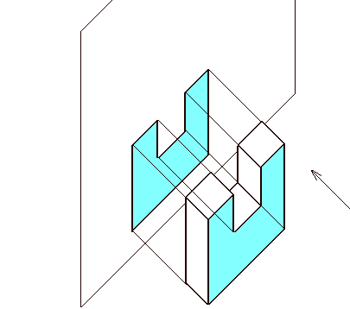

3. Układ trzech rzutni.

W przypadku przedmiotów o bardziej skomplikowanych kształtach do jednoznacznego odwzorowania stosujemy układ trzech rzutni wzajemnie prostopadłych.

|  |  |
| --- | --- |
| Płaszczyzny te nazywamy: **I -** rzutnia **pionowa** zwana **główną**, **II -** rzutnia **boczna**,  **III -** rzutnia **pozioma**. |  |

|  |  |
| --- | --- |
| **Układ trzech rzutni** | |
| Na każdą z płaszczyzn wzajemnie prostopadłych dokonujemy rzutowania prostokątnego przedmiotu w odpowiednim kierunku. Na rzutni pionowej I zgodnie z kierunkiem 1 otrzymamy rzut pionowy (główny). Na rzutni bocznej II zgodnie z kierunkiem 2 otrzymamy rzut boczny (z lewego boku). Na rzutni poziomej III zgodnie z kierunkiem 3 otrzymamy rzut z góry. |  |
| Układ przestrzenny trzech płaszczyzn zniekształca rysunki, dlatego oddzielamy je od siebie i układamy w jednej płaszczyźnie. |  |
| Po rozłożeniu na każdej rzutni mamy prawidłowo wyglądające rzuty prostokątne przedmiotu z trzech różnych kierunków. |  |
| Na rysunkach technicznych nie rysujemy śladów rzutni, gdyż istnieją one tylko w wyobraźni. Poszczególne rzuty rozpoznajemy po ich wzajemnym położeniu względem siebie. |  |

Ważne wskazówki.

Rysując poszczególne rzuty na arkuszu należy pamiętać, że po ich wzajemnym ułożeniu względem siebie rozponajemy który z rzutów jest rzutem głównym, który bocznym a który z góry. Wobec tego nie jest obojętne w którym miejscu narysujemy kolejne rzuty.   
**Zapamiętaj !**  
Rzut **I** (z przodu) i rzut **II** (z góry) mają **jednakową długość** i leżą dokładnie **jeden nad drugim**.  
Rzut **I** (z przodu) i rzut **III** (z boku) leżą dokładnie **obok siebie** i mają **jednakową wysokość**.  
Rzuty z góry (**II**) i z boku (**III**) mają **jednakową szerokość**.

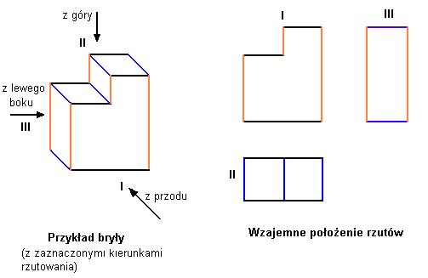

4. Ćwiczenia w rzutowaniu.

W praktyce wykonuje się tylko tyle rzutów ile jest niezbędnych do jednoznacznego przedstawienia kształtów i wymiarów przedmiotu. Podczas ćwiczeń będziemy wykonywać rzuty prostokątne na wszystkie trzy rzutnie, aby dobrze przyswoić sobie omówione wcześniej zasady.

**Przykład:**  
Na podstawie rzutu aksonometrycznego bryły narysuj jej rzuty prostokątne. Chociaż wcześniej wspominałem, że na rysunkach technicznych nie zaznaczamy śladów rzutni, to jednak w początkowej fazie ćwiczeń można pomocniczo narysować linie oddzielające od siebie poszczególne rzutnie. Poniżej podaję przykład:

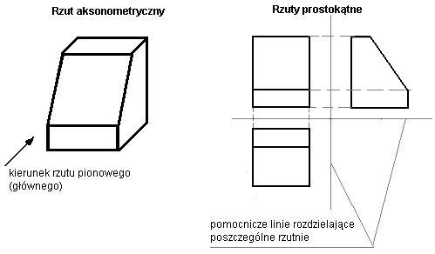

Kolejne przykłady spróbuj rozwiązać samodzielnie.

**Ćwiczenie 1.** Narysuj rzuty prostokątne następujących brył:

|  |  |
| --- | --- |
|  |  |
|  |  |
|  |  |